到云管理系统概要设计

目录

1引言 3

1.1编写目的 3

1.2概要设计依据 3

1.3 参考资料 3

1.4 假定和约束 3

2总体设计 3

2.1需求规定 3

2.2运行环境 4

2.3基本设计概念和处理流程 4

2.4结构 5

2.4技术简要介绍 5

2.5系统架构图 7

2.6尚未解决的问题 7

3接口设计 7

3.1用户接口 7

3.2外部接口 7

3.3内部接口 8

4运行设计 8

4.1运行模块组合 8

4.2运行控制 8

4.3运行时间 8

5数据库设计 8

5.1实体关系 9

5.2 实体属性 9

6系统出错处理设计 10

6.2系统维护设计 11

## 1引言

### 1.1编写目的

本文档旨在将软件系统功能进一步细化，将原本复杂的功能拆分成不同的模块，并逐步开发健壮的系统结构，使软件系统需求能够很好的转化为未来设计，并进一步提高软件各方面性能。本文档依据高内聚低耦合的原则，将结构分解为不同的模块，各模块分别负责自己的功能，且模块与模块之间，模块与环境之间的调用关系尽可能简单。同时，在进行概要设计分析的过程中，发现并解决了系统中各个模块之间功能重合、冗余和功能短缺的部分，为详细设计和代码编写提供了保障。

本文档的目标读者为本软件的开发人员和其他相关人员。

### 1.2概要设计依据

本文档依据需求分析规约（GF—SRAS）的功能建模部分重写。

参考《计算机软件产品开发文件编制指南（GB8567-88）》。

### **1.3 参考资料**

［1］ Imangine 项目团队 Imagine 需求分析规约（说明书）［2016-01－3］

［2］ GB8567-88，计算机软件产品开发文件编制指南

### **1.4 假定和约束**

发布时间： 待定  
浏览器要求： safari 6.2.1 及以上版本,chrome47.0.2526.107 及以上版本,FireFox  
43.0.2.5833 及以上版本。    
开发条件：成员自备开发使用电脑，并配置相关开发环境  
经费支持：无经费支持  
设计成本：自行承担设计成本

## 2总体设计

### 2.1需求规定

### 2.2运行环境

软件系统运行环境：Windows XP及以上系统

### 2.3基本设计概念和处理流程

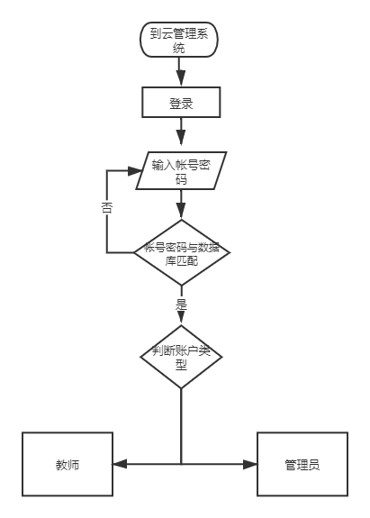

### 2.4结构

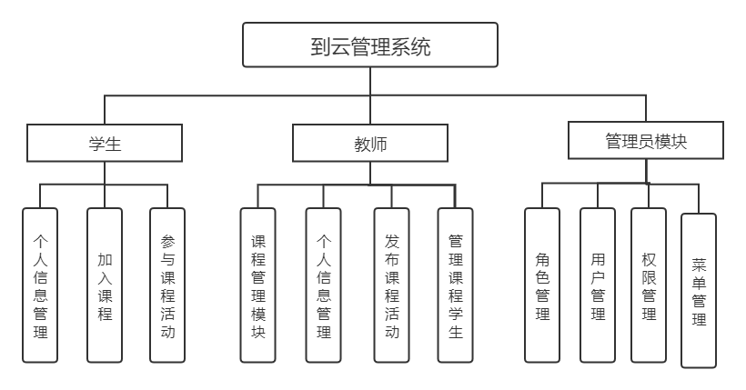

### 2.4技术简要介绍

#### 2.4.1springboot

Spring Boot 是所有基于 Spring 开发的项目的起点。Spring Boot 的设计是为了让你尽可能快的跑起来 Spring 应用程序并且尽可能减少你的配置文件。简单来说就是SpringBoot其实不是什么新的框架，它默认配置了很多框架的使用方式，就像maven整合了所有的jar包，spring boot整合了所有的框架。

SpringBoot四个主要特性：

1、SpringBoot Starter：他将常用的依赖分组进行了整合，将其合并到一个依赖中，这样就可以一次性添加到项目的Maven或Gradle构建中；

2、自动配置：SpringBoot的自动配置特性利用了Spring4对条件化配置的支持，合理地推测应用所需的bean并自动化配置他们；

3、命令行接口：（Command-line-interface, CLI）：SpringBoot的CLI发挥了Groovy编程语言的优势，并结合自动配置进一步简化Spring应用的开发；

4、Actuatir：它为SpringBoot应用的所有特性构建一个小型的应用程序。但首先，我们快速了解每项特性，更好的体验他们如何简化Spring编程模型。

#### 2.4.2 mysql

Mysql是最流行的关系型数据库管理系统，在WEB应用方面MySQL是最好的RDBMS(Relational Database Management System：关系数据库管理系统)应用软件之一。由瑞典MySQL AB公司开发，目前属于Oracle公司。MySQL是一种关联数据库管理系统，关联数据库将数据保存在不同的表中，而不是将所有数据放在一个大仓库内，这样就增加了速度并提高了灵活性。

Mysql是开源的，所以你不需要支付额外的费用。

Mysql支持大型的数据库。可以处理拥有上千万条记录的大型数据库。

MySQL使用标准的SQL数据语言形式。

Mysql可以允许于多个系统上，并且支持多种语言。这些编程语言包括C、C++、Python、Java、Perl、PHP、Eiffel、Ruby和Tcl等。

Mysql对PHP有很好的支持，PHP是目前最流行的Web开发语言。

MySQL支持大型数据库，支持5000万条记录的数据仓库，32位系统表文件最大可支持4GB，64位系统支持最大的表文件为8TB。

Mysql是可以定制的，采用了GPL协议，你可以修改源码来开发自己的Mysql系统。

#### 2.4.3 ionic

随着移动智能技术的发展，越来越多的新技术不断地涌现出来。ionic是基于Web技术应用HTML5、CSS3和 JavaScript技术进行智能设备APP开发的框架，具有很好的跨平台性能，被称为 Hybird App框架，即混合模式的移动APP开发框架。ionic聚焦于感官和应用的Ui交互，它不是 Phone Gap或 Cordova的替代品，ionic只是在前端大幅度简化了APP开发。为了发挥ionic的完美功能，需要 AngularJS的配合，虽然可以继续使用 AngularJS的CSS内容，但会失去ionic提供的强大的交互、手势、动画等支持，因此在使用ionic时应避免使用其他CSS内容。ionic的最终目的是让基于HTML5开发本地智能设备APP的工作更加容易，这种APP被称为混合APP。

#### 2.4.4 vue

Vue.js（读音 /vjuː/, 类似于 view） 是一套构建用户界面的 渐进式框架。与其他重量级框架不同的是，Vue 采用自底向上增量开发的设计。Vue 的核心库只关注视图层，并且非常容易学习，非常容易与其它库或已有项目整合。另一方面，Vue 完全有能力驱动采用[单文件组件](http://link.zhihu.com/?target=http://cn.vuejs.org/v2/guide/single-file-components.html" \t "https://www.cnblogs.com/benmumu/p/_blank)和 [Vue 生态系统支持的库](http://link.zhihu.com/?target=http://github.com/vuejs/awesome-vue%23libraries--plugins" \t "https://www.cnblogs.com/benmumu/p/_blank)开发的复杂单页应用。

Vue.js 的目标是通过尽可能简单的 API 实现响应的数据绑定和组合的视图组件。

#### 2.4.5 Element UI

Element UI 是一套采用 Vue 2.0 作为基础框架实现的组件库，一套为开发者、设计师和产品经理准备的基于 Vue 2.0 的组件库，提供了配套设计资源，帮助网站快速成型。

### 2.5系统架构图

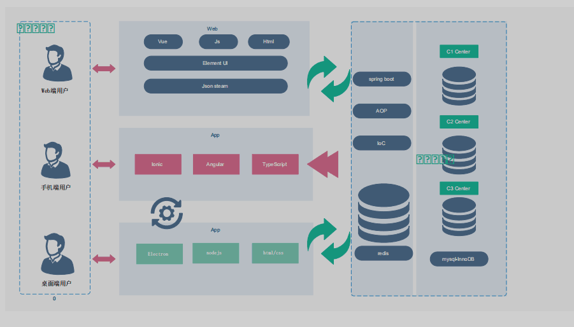

（系统架构图）

### 2.6尚未解决的问题

数据库中多个表与功能实现的详细不够全面，大体关系已掌握，后续优化中。

## 3接口设计

### 3.1用户接口

|  |  |  |
| --- | --- | --- |
| 命令 | 语法 | 信息回复 |
| 确定 | OK、Click时间，默认键Enter | 实现输入的命令 |
| 查询 | Click事件，点击 | 出现所查询的内容 |
| 修改 | Click事件，点击 | 获取焦点，可进行修改 |
| 清除 | Click事件，点击 | 清空界面中数据 |
| 取消 | Cancel、Click点击 | 取消对数据的修改 |

### 3.2外部接口

本系统所用的数据库是MySQL，通过JDBC对SQL数据库进行连接。

### 3.3内部接口

系统内部与数据库接口链接

客户端通过配置数据源与服务器建立连接

## 4运行设计

### 4.1运行模块组合

看看是否需要修改

本系统又多个JSP页面及Servlet构成，通过SpringMVC的Controller来实现各个模块之间不同功能的连接和组合，各模块之间相对独立，属于高内聚低耦合。各模块之间通过json传值实现数据共享。

### 4.2运行控制

1.用户登录时需要进行身份验证，用户名、密码和数据库中一直且根据用户类型不同而登录不同的环境

2.注册需要核实信息后执行

3.管理员登录后可以对系统进行设置和修改

### 4.3运行时间

用户模块，在运行某个动作的时间需求是5秒之内，管理员模块运行模块组合将占用各种资源的时间是在3秒之内，教师管理模块在运行模块组合将占用各种资源的时间是3秒之内。

运行时间：系统的运行时间基本可以达到用户要求。

页面响应时间：不超过15秒。

## 5数据库设计

本系统中， 课程、 个人、 签到数据及其关系数据存储在 MySQL 数据库中， 依据对《需求分析规约》中的 2.4.2 节数据建模，对数据库逻辑结构进一步详细设计，得到本节中的数据库设计。

数据库结构图，类似以下

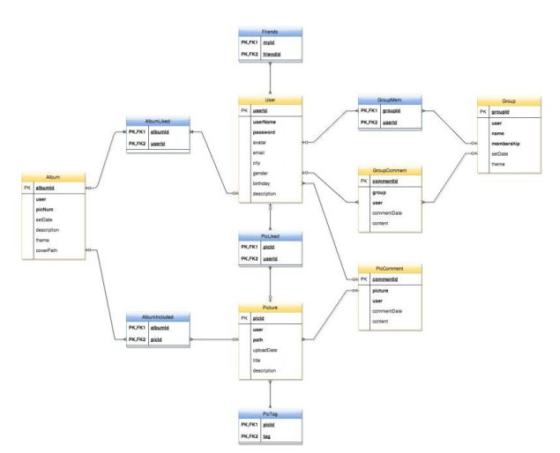

### 5.1实体关系

类似以下

一个用户可以加入多个课程， 一个课程有多个成员用户， 故 Course（课程）与 User（用户）是多对多的关系。因此建立 GroupMem 关系集，描述课程及其成员用户之间的关系。

一个用户可以关注多个好友， 一个用户也可以被多个其他用户关注， 故用户（User）与用  
户（User）之间是多对多的关系。因此建立 Friends 关系集，描述用户与用户之间的好友关系。

### 5.2 实体属性

//数据库表格，类似

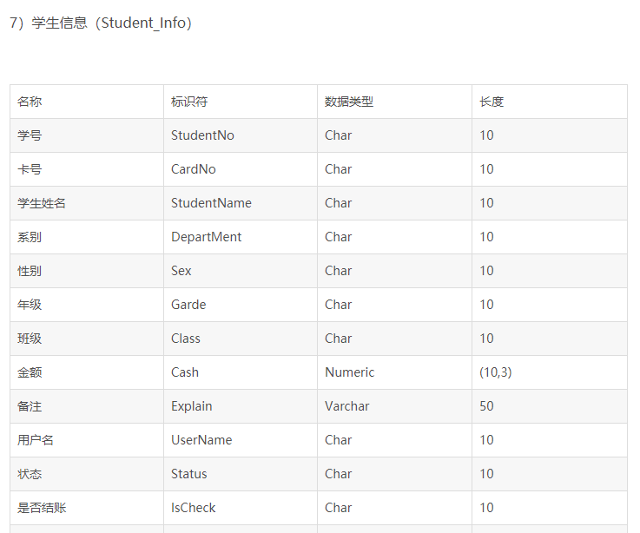

## 6系统出错处理设计

6.1 系统出错处理设计

6.1.1 用户申请加入该课程，该课程已结束  
出错信息：该课程已被系统或者创建者结束  
补救措施：系统自动推荐其他课程或者提示用户查看其他课程。  
6.1.2 用户输入搜索条件之后没有返回结果  
出错信息：不存在符合条件的条目  
补救措施：系统在 5 秒后自动跳转回到首页  
6.1.3 用户上传的文件格式不对  
出错信息：当前上传文件格式有误，请重新上传。  
补救措施：系统自动返回上传图片界面。  
6.1.4 用户上传过程中网络突然中断  
出错信息：网络错误，请重新刷新页面  
补救措施：提示用户检查网络连接。  
6.1.5 用户注册时没有输入必要信息  
出错信息：您没有完整输入注册信息  
补救措施：系统自动跳转到注册界面，用红色字体标志出用户未填写信息。  
6.1.6 用户登录时输错密码  
出错信息：您输入的密码有误  
补救措施：系统自动跳转回输入密码的界面，提示用户重新输入  
6.1.7 用户输错密码次数超过 3 次

出错信息：您密码已经输错三次，请半小时后再登录

补救措施：系统自动跳转到网站首页。  
6.1.8 用户个人信息出错  
出错信息：本地数据库损坏

补救措施：提示用户损坏信息，允许用户清楚使用记录或者等待系统数据库恢复。

### 6.2系统维护设计

如果用户在使用网站的过程中发现任何问题，可以以邮件方式通知开发人员。系统尽可能保证每一个月发布一次更新补丁。保障网站的服务器安全，保证服务器所在地的物理安全，防止意外事件和人物破坏物理设备。监测系统日志，通过运行系统日志程序，系统会记录下所有用户使用系统的情形，包括最近登录时间、使用的账号、进行的活动等。日志程序会定期生成报表，通过对报表进行分析，可以知道是否有异常现象。定期对服务器进行备份 为防止不能预料的系统故障或用户不小心的非法操作，必须对系统进行安全备份。除了对全系统进行每月一次的备份外，还应对修改过的数据进行每周一次的备份。同时，应该将修改过的重要系统文件存放在不同的服务器上，以便出现系统崩溃时(通常是硬盘出错)，可及时地将系统恢复到正常状态。